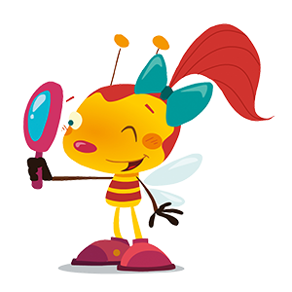**SKLOP: ZIMA, BILO JE NEKOČ**

Spoznavanje okolja (preverjanje)

Ime in priimek: Razred:

Datum:

___________________________________________________

**1. USTREZNO POVEŽI.**

|  |  |  |
| --- | --- | --- |
| DELNO OBLAČNO |  |  |
| SONČNO |  |  |
| SNEG |  |  |
| MEGLA |  |  |
| DEŽ |  |  |
| VETER |  |  |
| OBLAČNO |  |  |

**2. OGLEJ SI FOTOGRAFIJO. REŠI NALOGE.**

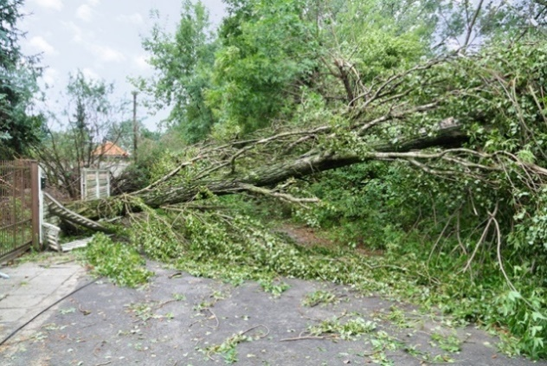

Kaj vidiš na fotografiji?

Kateri vremenski pojav lahko to povzroči?

___________________________________________________

Obkroži, kaj še lahko povzroči ta vremenski pojav.

ŠKODO NA AVTOMOBILIH POLEDENELO CESTO

ODKRIVANJE STREH SNEŽENJE POŠKODBE ALI SMRT

**3. DOPOLNI POVEDI.**

Leto ima _____ mesecev.

Prvi mesec v letu je _____________________________.

Zadnji mesec v letu je ___________________________.

Sedaj smo v letu _________, bliža se nam leto __________.

**4. OBKROŽI PREDMETE, KI V VODI PLAVAJO.**

SLAMICA ŠILČEK ŽOGA OPEKA

STIROPOR VILICE SVINČNIK

**5. USTREZNO POVEŽI.**

|  |  |
| --- | --- |
| dan samostojnosti in enotnosti  novo leto  božič  slovenski kulturni praznik  dan spomina na mrtve | 8. februar  25. december  1. januar  26. december  1. november |

**6. PO VRSTI OŠTEVILČI MESECE, KOT SI SLEDIJO NA KOLEDARJU.**

|  |  |  |  |
| --- | --- | --- | --- |
| SEPTEMBER | | NOVEMBER | |
| DECEMBER | JANUAR | | MAJ |
| AVGUST | | OKTOBER | |
| APRIL | FEBRUAR | | JUNIJ |
| MAREC | | JULIJ | |

**7. OGLEJ SI FOTOGRAFIJO. REŠI NALOGE.**

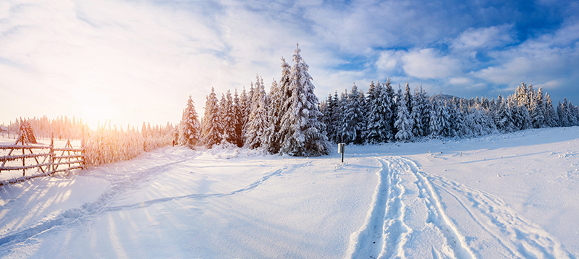

Kateri letni čas prikazuje fotografija? ______________________

Kateri meseci spadajo v ta letni čas? ___________________________________________________

Naštej tri dejavnosti, s katerimi se lahko ukvarjaš v tem letnem času.

__________________________________________________________

**8. PREČRTAJ PREDMET, KI NE SODI ZRAVEN.**

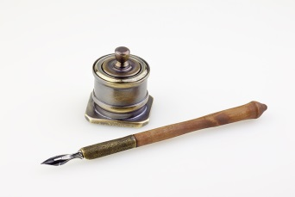 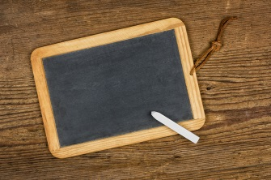 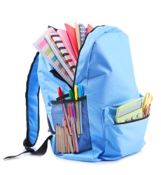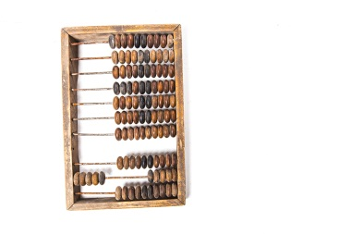

Pojasni, zakaj ne sodi zraven.

_________________________________________________________

**9. OBKROŽI IGRAČE, S KATERIMI SO SE IGRALI OTROCI NEKOČ.**

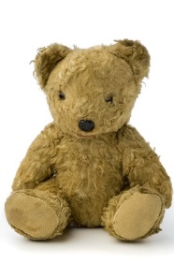 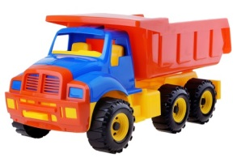 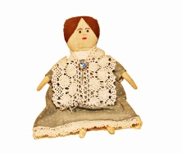

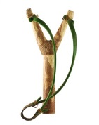 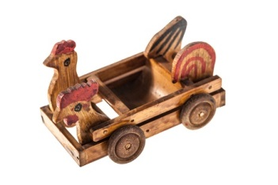 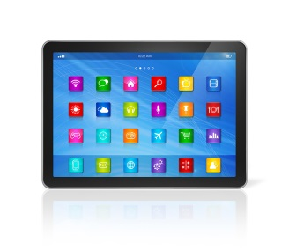

**10. S POMOČJO KOLEDARJA POIŠČI PODATKE.**

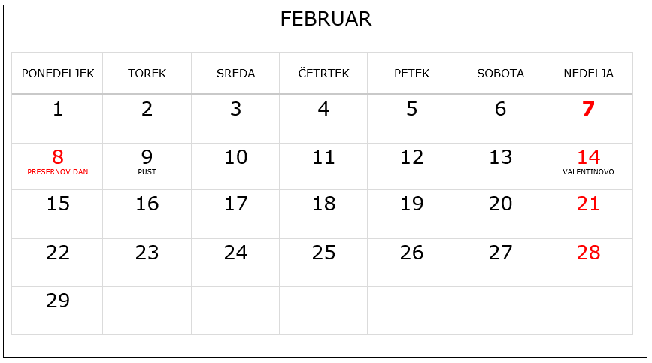

KATERI MESEC PRIKAZUJE KOLEDAR? ___________________________

V KATEREM LETNEM ČASU JE TA MESEC? ________________________

KOLIKO DNI IMA MESEC? ____________________________________

S KATERIM DNEVOM V TEDNU SE ZAČNE IN KONČA MESEC? __________________________________________________________

KAJ JE OZNAČENO Z RDEČO BARVO? __________________________________________________________

NA KOLEDARJU OBKROŽI SLOVENSKI KULTURNI PRAZNIK.